№ по ред | Име на язовир/  № имот | Име на река | Населе-но място/  Земли -ще | Собстве- ност | Документ за собственост | Оператор на язовирна стена/хидроспециалист/ – НЕ/ДА | Обем –мил. м3 | Тип на стената | Кота корона | Преливник – тип | Основен изпускател | Местоположиние/аерофото
 |  | поречие |  | Ползвател/наемател/концесионер |  |  | Залята площ-дка | Височина на стената – м3 | Дължина корона - м | Пропуск. Способност. м3 сек.. | диаметър
1 | 2 | 3 | 4 | 5 | 6 | 7 | 8 | 9 | 10 | 11 | 12 | 13
1 | Язовир „Александрово“ имот ПИ № 000180 | р. Алешка | с. Алексан- дрово | Публична общинска | №51/20.04.1999 г. | ДА | 1 | Земнонасип- на | 211,6 м | Тип – челен | ф 400 мм. | 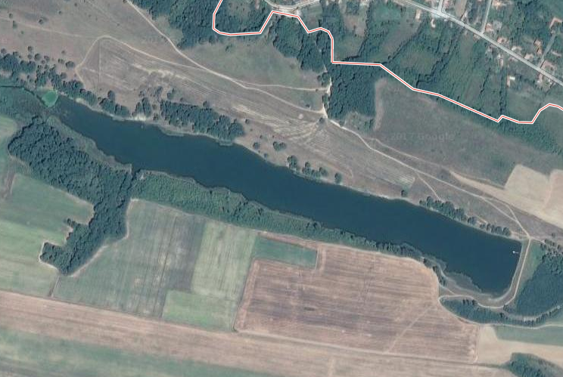
 |  |  |  |  |  |  | 188 | 23 м. | 126 м | 45 м3/с
2 | Язовир „Янково“ имот ПИ № 000042 | р. Кремък дере | с. Янково | Публична общинска | №50/20.04.1999 г. | ДА | 0,935 м3. | Земно-насипна | 104,9 м | Тип-траншен | ф 500 мм. | 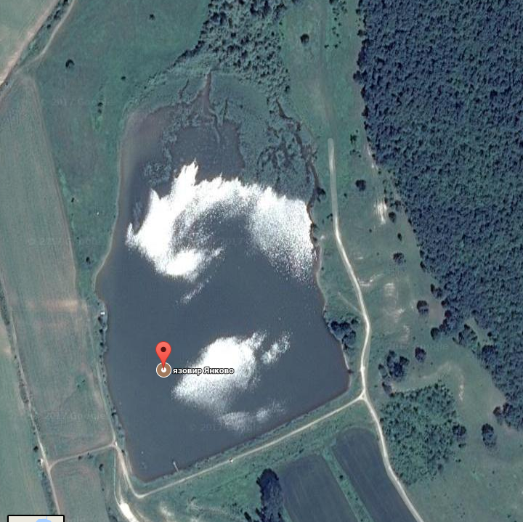
 |  |  |  |  |  |  | 140 дка | 13 м. | 307 м | 85 м3/с.

